Фрагмент нетрадиционного урока по истории
«Путешествие в Древнюю Русь».

- Ребята, я приготовила для вас ребус. Разгадав его, вы узнаете, какой урок у нас сейчас будет.
И100РИЯ
- Как вы понимаете, что такое «ИСТОРИЯ»? (Это события из жизни людей в прошлом и настоящем).
- Сегодня вы самостоятельно будете оценивать свою работу на уроке. Перед вами лежат оценочные листочки. За правильно выполненную работу, за верный ответ вы должны поставить себе «+». В конце урока сами подведёте итог и оцените свою работу.

- Ребята, вчера я получила послание из глубины веков. Однако прочитать его не смогла. Надеюсь вместе с вами у нас это получится. Необходимо верно вставить буквы, которые стерлись, и догадаться о чём идёт речь.
( Приглашение в виде свитка).
ПРИГЛАШЕНИЕ
З_Л_ТАЯ
ОРДА
Л_ДОВОЕ
ПОБОИЩЕ
КР_ЩЕНИЕ
РУСИ
- Верно ли вставили буквы? Докажите.
- О каких важнейших событиях говорят эти слова? (Нашествие монголо-татар на Русь, борьба с немецкими и шведскими захватчиками, появление христианства на Руси).
- По-вашему мнению, в каком государстве происходили эти события? (В Киевской Руси).
- Как вы считаете, в какую страну нас приглашают? (В Русь).
- К каким векам относятся эти события? (К X-XIII векам).
- Мы принимаем приглашение. Сегодня у нас будет урок-путешествие. Попробуйте сформулировать тему нашего урока. (Русь в X-XIП веках. Путешествие в Древнюю Русь).
- Названные в послании события для вас новые или давно известные? (Известные).
- Какова, по-вашему, цель нашего урока? (Закрепление, повторение, обобщение пройденного материала).

- Урок наш будет необычным. Тема его: «Путешествие в Древнюю Русь». Этот урок-путешествие поможет нам обобщить и систематизировать исторический материал о Древней Руси, изученный ранее.

- Для путешествия нам необходима машина времени. Я думаю, что наш компьютер справится с этой ролью. Однако нам необходимо разобраться с «лентой времени». Иначе мы не сможем попасть в интересующий нас исторический период.
- Определите последовательность веков, начиная с того, который был раньше.
(Ученик у доски выставляет карточки веков в хронологическом порядке).
X XI XII XIII
- Одни из событий, о которых мы сегодня будем говорить, произошли в X веке, а другие в XIII веке. Как вы думаете, какие из событий произошли раньше? (Те, что в X веке).
- Как вы считаете, что такое век? (Это сто лет).
- Как, по-вашему мнению, можно определить век по дате события? (1147 г. – XII век. Узнать полное количество сотен и обратить внимание на наличие единиц и десятков).
- Итак, я запускаю нашу машину времени.
(Запуск компьютера. 1 слайд. Дети читают и считают хором).
«ПУТЕШЕСТВИЕ В ДРЕВНЮЮ РУСЬ».
ПУТЕШЕСТВИЕ
НАЧИНАЕТСЯ!
3
2
1
(2 слайд. Читает учитель. Затем ученики).
ВАС ПРИВЕТСТВУЮТ ВЕЛИКИЕ КНЯЗЬЯ!
ЗАДАНИЕ:
РАСПОЛОЖИТЕ ИМЕНА ВЕЛИКИХ КНЯЗЕЙ
В ПОРЯДКЕ ИХ ПРАВЛЕНИЯ НА РУСИ.
(Два ученика у доски выставляют карточки: РЮРИК ОЛЕГ ИГОРЬ ОЛЬГА СВЯТОСЛАВ ВЛАДИМИР КРАСНОЕ СОЛНЫШКО
ЯРОСЛАВ МУДРЫЙ ВЛАДИМИР МОНОМАХ).
- Давайте сыграем с вами в игру. Я буду называть сведения из истории, а вы– отвечать с именем какого князя они связаны.
- Разделил Русскую землю между своими сыновьями. (Ярослав Мудрый).
- Крестил киевлян. (Владимир Красное Солнышко).
- Образовал и возглавил государство Киевская Русь. (Рюрик).
- Являлся внуком византийского императора Константина Мономаха. (Владимир Мономах).
- Любил книжную мудрость и хранил книги в Святой Софии. (Ярослав Мудрый).

- Путешествие продолжается.
(3 слайд. Читают дети).
ЗАДАНИЕ:
ПРОЧИТАЙТЕ ГРАМОТЫ ИЗ ДРЕВНЕГО
ХРАНИЛИЩА КИЕВСКОЙ РУСИ.
О КАКОМ ВЕКЕ ИДЁТ РЕЧЬ?
- В наши руки попали грамоты из древнего хранилища. Однако они странно написаны – в виде кроссвордов. Помогите прочитать то, о чём в них говорится.
(Дети в группах разгадывают кроссворды и называют слова: ЗОЛОТАЯ ОРДА, ЛЕДОВОЕ ПОБОИЩЕ).

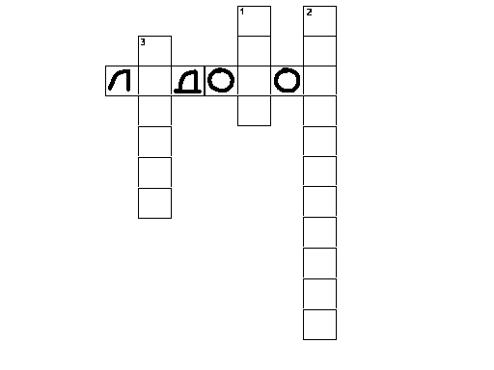
1.Река, на которой Александр Невский победил шведов. (Нева).
2. Название немецкого рыцаря. (Крестоносец).
3. Рубящее оружие русского воина. (Секира).

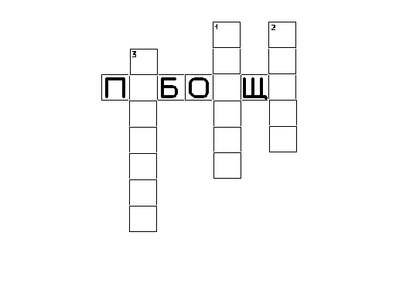
1. Каким строем наступали немецкие рыцари на Чудском озере? (Клином).
2. Противники русского войска в Невском сражении. (Шведы).
3. Защитное обмундирование немецкого воина. (Доспехи).
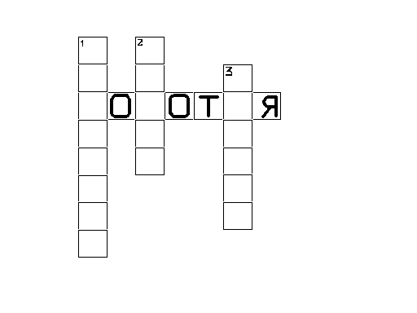
1.Город, который монголо-татары прозвали «злым». (Козельск).
2. Река, у которой произошла битва русско-половецкого войска с монголо-татарами. (Калка).
3. Монголо-татарский сборщик дани. (Баскак).
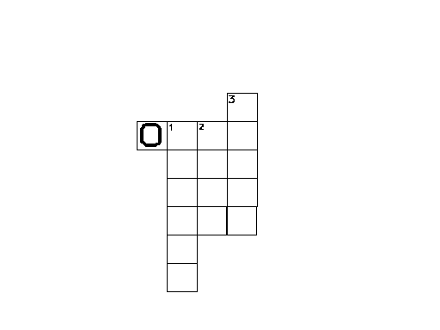
1. Город, который монголо-татары стёрли с лица земли. (Рязань).
2. Платежи монголо-татарам. (Дань).
3. Ханская грамота. (Басма).

- О каком веке идёт речь? (О XIII веке).
(4 слайд. Дети читают стихотворение и выполняют физкультминутку).
МИНУТКА ОТДЫХА!
3 КЛАСС! 3 КЛАСС! НАУЧИЛА ШКОЛА НАС
ВСЛУХ ЧИТАТЬ, ПИСАТЬ, СЧИТАТЬ.
МОЖЕМ СКАЗКУ РАССКАЗАТЬ.
НО ПОНРАВИЛАСЬ ВСЕМ НАМ
НОВАЯ НАУКА.
ЛЮБИМ МЫ ИСТОРИЮ.
ВОТ КАКАЯ ШТУКА!
СКАЖЕМ ВАМ ОТКРЫТО, ПРЯМО:
Я, СЕСТРЁНКА, ПАПА, МАМА
ОБЯЗАТЕЛЬНО ДОЛЖНЫ
ЗНАТЬ ИСТОРИЮ СТРАНЫ!

- Мы продолжаем наше путешествие.
(5 слайд. Читают дети).
ЗАДАНИЕ:
ОПРЕДЕЛИТЕ ДАТЫ
ОСНОВНЫХ СОБЫТИЙ НА РУСИ
В XIII ВЕКЕ.

(Индивидуально по карточкам дети соединяют стрелками даты и события).
1223 г. НАШЕСТВИЕ МОНГОЛО-ТАТАР НА РУСЬ
1237 г. БИТВА НА КАЛКЕ
1240 г. ЛЕДОВОЕ ПОБОИЩЕ
1242 г. НЕВСКАЯ БИТВА

- Обменяйтесь карточками с соседом. Проверьте выполненную работу. За верный ответ поставьте соседу «+». (Взаимопроверка).

(6 слайд. Читают дети).
ЗАДАНИЕ:
СРЕДИ ВАС ЕСТЬ ЗНАТОКИ БЫЛИННЫХ СКАЗОВ
О РАТНЫХ ПОДВИГАХ ДРЕВНИХ СЛАВЯН.
ВЫСЛУШАЙТЕ ИХ.

- Путешествуя по Руси, мы встретили древних сказителей былин, которые расскажут нам о нашествии монголо-татар на Русь. (Ученики у доски по схемам с опорой на план описывают сражения).

ПЛАН:  - ОСНОВНЫЕ СИЛЫ.  - ХОД СОБЫТИЯ.  - ИТОГИ  СОБЫТИЯ. | БИТВА НА КАЛКЕ  (СХЕМА  СРАЖЕНИЯ) | НАШЕСТВИЕ  МОНГОЛО-ТАТАР  НА РУСЬ  (СХЕМА  СРАЖЕНИЯ)

- Как вы считаете, только ли монголо-татары стремились завоевать Русь или были ещё силы, стремящиеся к этому? (Были).
- Как вы думаете, кто это? (Шведские и немецкие захватчики).
- Если монголо-татары напали с востока, то откуда, по-вашему, на этот раз шла угроза? (Со стороны запада).
- Знаете ли вы, кто из русских князей смог противостоять этой угрозе? (Да. Александр Невский).
- Где и почему он получил такое прозвище? (За победу над шведами на реке Неве).
- Это был опытный воин в летах? (Нет. Ему было 19 лет).
- Как называлась самая знаменитая битва в истории нашей страны под командованием Невского? (Ледовое побоище).
- Когда это было? (В 1242 г.).
- Кто одержал победу в битве? (Александр Невский и русское войско).
- Как Александру Невскому это удалось? (Выбрал удачное место, использовал природные условия, умело расположил войска).

- Русский народ славен своей мудростью, которая нашла отражение в пословицах и поговорках. Сегодня народная мудрость поможет нам вспомнить о Ледовом побоище.
(7 слайд. Читают дети).

ЗАДАНИЕ:
ОПИРАЯСЬ НА ПОСЛОВИЦЫ И ПОГОВОРКИ
РАСКРОЙТЕ ХОД СРАЖЕНИЯ,
КОТОРОЕ ВОШЛО В ИСТОРИЮ КАК
ЛЕДОВОЕ ПОБОИЩЕ.
- Прочитайте пословицы и докажите содержание ходом события. (Дети поочерёдно читают слайды с 8 по 13 и раскрывают их содержание, соотнося его со знаниями о Ледовом побоище).
(8 слайд).
МЫ ПЕРВЫЕ НЕ ЛЕЗЕМ,
К НАМ ПРИДУТ – НЕ СПРЯЧЕМСЯ.
(9 слайд).
ОТСТУПЛЕНИЕ ЕЩЁ НЕ ПОРАЖЕНИЕ.
(10 слайд).
МАСКИРОВКА – ЭТО ХИТРОСТЬ И СНОРОВКА.
(11 слайд).
ЕСЛИ ВРАГ УНОСИТ НОГИ,
ОТРЕЗАЙ ЕМУ ДОРОГИ.
(12 слайд).
ПРИШЁЛ НЕЗВАНЫМ – УШЁЛ ДРАНЫМ.
(13 слайд).
БОГАТЫРЬ УМРЁТ – ИМЯ ЕГО ОСТАНЕТСЯ.

- Наше путешествие подошло к концу. Наши предки прощаются с нами.
(14 слайд. Дети читают его хором).
ПРОЩАЙТЕ ПОТОМКИ!
ПУТЕШЕСТВИЕ ЗАКАНЧИВАЕТСЯ:
3
2
1
-Благодаря введению христианства на Руси распространилась грамотность. Сегодня мы с вами можем ходить в школу и изучать историю своей страны. Наш урок был мирным. А уроки истории, к сожалению, - это и войны. Всем бы хотелось, чтобы история будущего, как и наш урок, была мирной. Напомню вам завет наших предков. Не забывайте эти слова:
(15 слайд).
ИДИТЕ И СКАЖИТЕ ВСЕМ В ЧУЖИХ КРАЯХ,
ЧТО РУСЬ ЖИВА. ПУСТЬ БЕЗ СТРАХА ЖАЛУЮТ В ГОСТИ.
НО ЕСЛИ КТО К НАМ С МЕЧОМ ПРИДЁТ,
ТОТ ОТ МЕЧА И ПОГИБНЕТ. НА ТОМ СТОИТ
И СТОЯТЬ БУДЕТ РУССКАЯ ЗЕМЛЯ.

